Sak 6. Forslag til behandling.

Forslag 1

Ny organisasjonsplan, ref pkt 9.
Hovedstyret foreslår ny organisasjonsplan.
Dette innebærer et Hovedstyre med langt færre medlemmer. Ved siden av etableres et Styreråd.
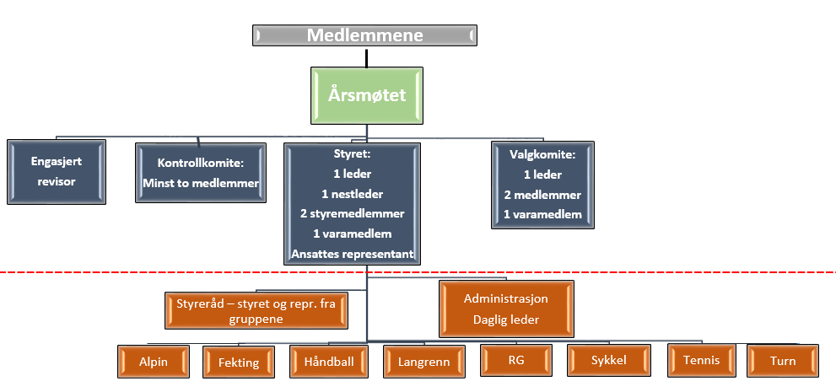
Hovedstyret:
- Vil være det besluttende organ som forplikter overfor den juridiske enheten
- Vil ha ansvar for tilrettelegging for all aktivitet
- Vil ha ansvar for oppfølging av økonomi
- Fordeler med en mindre gruppe:
  - Får ofte bedre dynamikk og kan være mere effektive
  - Det er kun nøytrale styremedlemmer i gruppen
  - Vil ha hyppigere styremøter
Styreråd:
- Vil ha ansvar for all sportslig aktivitet
- Vil kunne melde inn saker til styret og bistå styret
- Skal jobbe etter et mandat gitt av styret
- Antar de vil ha 3-4 møter i året.
- Styrerådet består av hovedstyret i tillegg til en representant fra hver av gruppene.

- Årsmøtet er idrettslagets høyeste myndighet, og avholdes hvert år innen utgangen av mars måned
- Idrettslaget ledes og forpliktes av styret, som er idrettslagets høyeste myndighet mellom årsmøtene
Hovedstyret leder og forplikter laget. Dette innebærer at det er hovedstyret som kan foreta ansettelser og inngå evt. andre avtaler som forplikter idrettslaget juridisk.
Hovedstyret kan imidlertid gjennom særskilt instruks eller vedtak gi idrettslagets gren-/gruppestyrer fullmakt til å forplikte laget innenfor instruksens/vedtakets rammer.
Hovedstyret oppnevner ansvarlig for politiattest-ordningen og ansvarlig for barneidretten
- Klubbens idrettsaktiviteter organiseres i grupper med gruppestyre på minst tre medlemmer. Gruppestyret velges på hovedlagets årsmøtet.
Grupper kan ikke inngå avtaler eller representere idrettslaget utad uten hovedstyrets godkjenning eller fullmakt.
Gruppenes økonomiske fullmaktsramme er det årlige, årsmøtegodkjente driftsbudsjettet.
- Kontrollkomiteen skal påse at klubbens midler anvendes i henhold til lover, vedtak, bevilgninger og økonomiske rammer

